Plans de gestion des sites LIFE Elia

UG:UM207 - Circuit: 70.320: pylône 64 au 69
Nom complet de l'UG: NEUFCHATEAU/MARBEHAN SNCB/VILLERS-SUR-SEMOIS 70KV LI

Action LIFE: Prairie fleurie : 1 polygone(s) (1.59 ha)
Autres actions LIFE sous cette/ces portée(s): Lisière; Gestion d'habitat sensible; Mare; Pas d'action; Lisière restaurée; Verger

Commune(s): Leglise

Triage(s) DNF concerné(s): Mellier (BAUDE Christian - GSM: 0477/99 78 44)

Cantomment(s) DNF concerné(s):HABAY-LA-NEUVE (063/60.80.30)
Info actualisées sur Le portail environnement de Wallonie

Gestionnaire (+ Propriétaire):
ID | Gestionnaire | Propriétaires
SP_36 | Agriculteur? | Domaine De L Etat-Biens Geres Par La Region Wallonne/Direction Generale Des Ressources Naturelles Et
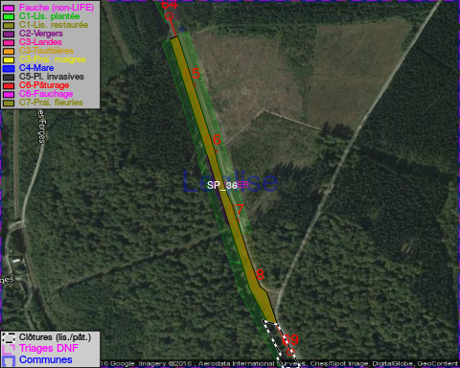

GESTION:

Objectif à long terme :

Maintien de l'hbaitat ouvert selon le mode de gestion prévu.

Détail par portée
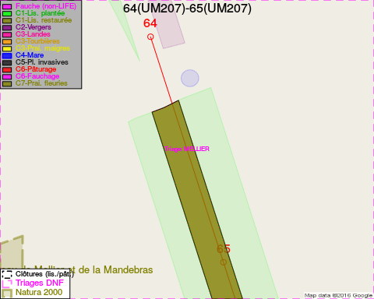
Adresse propriétaire:
- [SP_36] Domaine De L Etat-Biens Geres Par La Region Wallonne/Direction Generale Des Ressources Naturelles Et: Av Prince De Liege 15 Namur
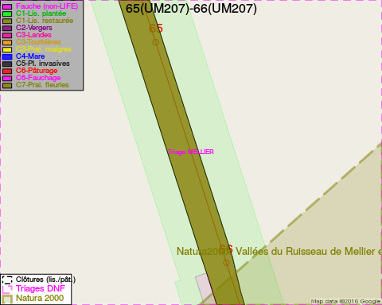
Adresse propriétaire:
- [SP_36] Domaine De L Etat-Biens Geres Par La Region Wallonne/Direction Generale Des Ressources Naturelles Et: Av Prince De Liege 15 Namur
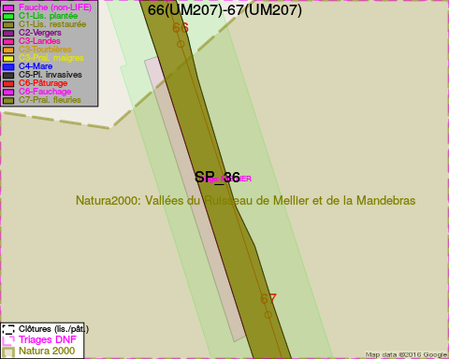
Adresse propriétaire:
- [SP_36] Domaine De L Etat-Biens Geres Par La Region Wallonne/Direction Generale Des Ressources Naturelles Et: Av Prince De Liege 15 Namur
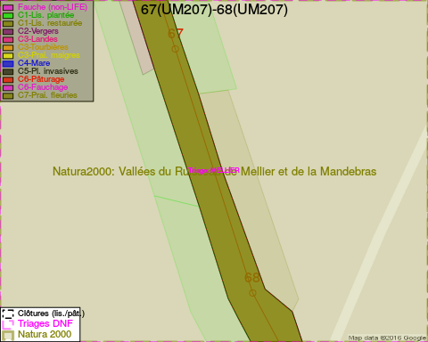
Adresse propriétaire:
- [SP_36] Domaine De L Etat-Biens Geres Par La Region Wallonne/Direction Generale Des Ressources Naturelles Et: Av Prince De Liege 15 Namur
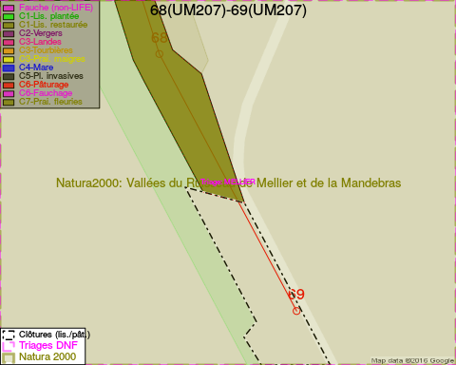
Adresse propriétaire:
- [SP_36] Domaine De L Etat-Biens Geres Par La Region Wallonne/Direction Generale Des Ressources Naturelles Et: Av Prince De Liege 15 Namur

Document réalisé le 29/11/2016

